MULTI-AGENT SYSTEM · WEEKLY REPORT
校园二手交易平台的
Multi-Agent 设计与实现
◆ ◆ ◆
REST / WebSocket 贯通 × 买卖端页面与端到端联调 专题周报
项 目 研 究 周 报
第 8 周 · API 贯通与买卖端联调周
报告周期 | 2026 年 11 月 2 日 — 11 月 8 日
学 号 | 2400320321
姓 名 | 梁奕琦
指导教师 | 曾志新 老师
2026.11.02 — 11.08
提交日期：2026 年 11 月 10 日

CONTENTS
目 录
— · — · — · — · —
打开文档后如目录未显示页码，请在目录上右键选择“更新域”。

01 本周学习笔记
本周工作重心从后端转到浏览器，系统学习了 Vue3 组合式 API、Pinia 状态管理、axios 拦截器、路由守卫与 Element Plus 工程化，并实践了 WebSocket 客户端封装与前后端契约联调方法，首次让完整交易旅程在界面上走通。

1.1 Vue3 组合式 API 与 TypeScript
● setup 语法：页面逻辑集中在 <script setup lang="ts"> 中组织，响应式状态用 ref/reactive 声明， computed 派生排序与倒计时，逻辑比选项式更聚拢。
● 类型贯通：后端 Pydantic 契约对应前端 interface，市场列表、议价消息、订单状态全部有类型提示，联调时字段写错当场报错。

1.2 Pinia 与 axios 拦截器
● 全局状态最小化：Pinia 只存登录态（token、用户信息、角色）与议价会话等跨页面状态，业务数据留在页面，避免全局 Store 膨胀。
● 拦截器收口：请求拦截器统一注入 JWT，响应拦截器统一解包 {code,msg,data}、弹出错误提示，401 自动跳登录，页面里不再写重复的鉴权代码。

1.3 Vue Router 路由守卫与角色分流
● 登录态守卫：未登录访问业务页一律重定向到 /login；登录后按角色默认落地（买家市场、卖家发布管理、管理员工作台）。
● 越权防护前后呼应：前端隐藏无权菜单只是体验层，后端角色守卫仍是最终防线，两边使用同一套角色枚举。

1.4 Element Plus 与设计令牌
● 设计令牌统一品牌：在 tokens.scss 中把藏蓝 1F3A5F、商务蓝 2E5C8A、金 C9A84C 映射为 CSS 变量，Element Plus 主题色覆盖为同一套蓝金体系。
● 表单校验复用契约：发布表单的必填项、价格区间、字数限制与后端 Schema 对齐，前后端双重校验给出一致的错误提示。

1.5 WebSocket 客户端与议价室 UI
● 可重连客户端：封装带自动重连的 WS 客户端，进入议价室时携带 JWT 加入房间，离线消息在重连后通过历史接口补齐。
● 实时交互细节：出价消息左右气泡分列、违例出价即时红条提示、顶部 120 秒倒计时、纳什参考价出现时金色高亮引导。

1.6 前后端联调方法论
● 契约先行：先在前端用接口类型与 Mock 数据把页面做完，再切换 Vite 代理指向真实后端，联调问题被压缩到字段与状态映射层。
● 按旅程串测：按“发布 → 审核 → 搜索 → 议价 → 支付 → 交付 → 评价”的真实顺序逐页联调，每通一环就回归上一环，防止改新坏旧。

1.7 ECharts 6 监控大屏预研
● 图表选型：预研折线（议价轮次与时长）、环形（冲突类型占比）、数字卡片（在线商品/成交/待办）三类图表，为 P1 监控大屏储备组件。
● 数据来自轨迹：大屏数据直接读取冲突事件与审计轨迹接口，不额外造统计口径。

1.8 前端路由建模与联调数据度量
● 路由即权限矩阵：把每个页面对应到允许访问的角色集合，画成“登录 → 主布局 → 三角色页面组”的路由地图；菜单隐藏与路由守卫共用这张矩阵，后端角色守卫做最终兜底。
● 用燃尽图管理缺陷：联调阶段按日记录累计发现/累计修复两条曲线，未修复缺口（两线之间面积）逐日收窄，D6 清零比“感觉改得差不多了”更有说服力。
● 漏斗定位流失环节：把交易旅程拆成曝光→详情→议价→成交→支付→好评六层漏斗，逐层算转化率，才能看出议价机制到底提升了哪一环，而不是只看总成交数。
前端页面 | 调用的主要接口 / 通道 | 后端承接 Agent
登录 / 注册 | /api/auth/register、/api/auth/login | 认证模块
市场 / 详情 | /api/market/items、/api/items/{id} | 搜索推荐 / 商品
发布 / 商品管理 | /api/items（POST/PUT/DELETE） | 商品 + 审核
议价室 | /api/negotiation + /ws/negotiation/{id} | 议价谈判
订单 / 支付 | /api/orders（状态机各动作） | 交易履约
评价 / 信用 | /api/social/reviews、/api/social/credit | 信用评价
审核 / 申诉处理 | /api/moderation/todos、终裁写回 | 审核 / 仲裁
表 1 前端页面与后端接口 / Agent 的映射关系

02 本周完成的项目内容
本周完成 REST API 全量接口与 WebSocket 通道打磨，交付登录、卖家端、买家端共 9 个页面并完成端到端联调：完整交易旅程首次在浏览器中走通，C1–C8 剧本可在界面触发，种子账号 2400320321 实现一键登录演示。

2.1 REST API 全量与议价 WebSocket
后端路由按域划分为 auth、items、market、negotiation、orders、social、moderation 七个模块，全部返回统一响应壳并由全局异常处理器兜底；议价 WebSocket 完成 JWT 握手、房间广播、心跳与断线回收。接口与通道清单如表 2 所示。
模块 | 代表接口 | 说明
routes_auth | register / login | bcrypt 校验、JWT 签发、当前用户信息
routes_items | items CRUD、off-shelf | 卖家发布、改价、下架，状态机守卫
routes_market | market/items、categories | 在售检索、排序与匹配理由
routes_negotiation | sessions、offers、start | 发起议价、轮次记录、成交/破裂
routes_orders | pay、deliver、confirm、cancel | 订单状态机各事件迁移
routes_social | reviews、credit、appeals | 互评、信用分、申诉提交
routes_moderation | todos、review、verdict | 人工复核、三级终裁写回黑板
WebSocket | /ws/negotiation/{thread_id} | 实时出价广播、心跳、断线回收
表 2 后端 REST API 与 WebSocket 通道清单

app/api/routes_negotiation.py（议价 WebSocket 端点）
@router.websocket("/ws/negotiation/{thread_id}")
async def ws_bargain(ws: WebSocket, thread_id: str):
user = await ws_auth(ws) # 握手时校验 query 中的 JWT
await hub.connect(thread_id, user.id, ws)
try:
while True:
envelope = await ws.receive_json() # 前端发送 ACL 信封 JSON
reply = await negotiation.on_offer(thread_id, user, envelope)
await hub.broadcast(thread_id, reply)
except WebSocketDisconnect:
await hub.disconnect(thread_id, user.id)
finally:
await hub.recycle_if_empty(thread_id) # 回收空房间与僵尸连接

2.2 前端工程骨架与一键登录
前端采用 Vue3 + TypeScript + Vite + Pinia + Element Plus，通过 Vite 代理把 /api 与 /ws 转发到本地后端；登录页接入种子账号 2400320321 的一键填充，演示环境免输入即可进入系统。前端总体架构如图 1 所示。
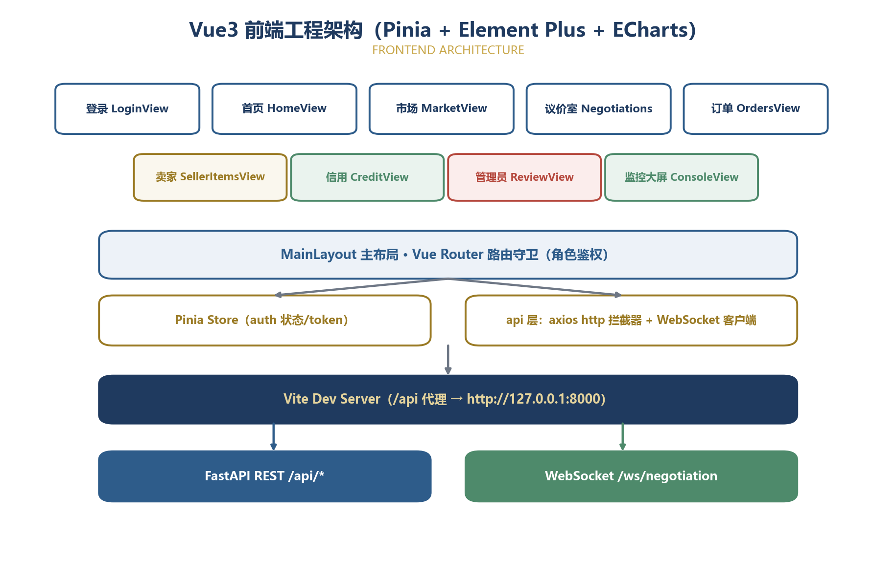
图 1 Vue3 前端工程架构（Pinia / 路由守卫 / axios+WS / Element Plus）
src/api/http.ts（axios 拦截器：Token 注入与 401 跳转）
http.interceptors.request.use(cfg => {
const { token } = useAuthStore()
if (token) cfg.headers.Authorization = `Bearer ${token}`
return cfg
})
http.interceptors.response.use(
r => r.data, // 直接解包 { code, msg, data }
e => {
ElMessage.error(e.response?.data?.msg ?? '请求失败，请稍后重试')
if (e.response?.status === 401) router.push('/login')
return Promise.reject(e)
})

2.3 卖家端：发布、管理与交付
● 智能发布页：标题/描述/价格表单带实时校验，提交后可看到 Agent 生成的类目、成色标签与建议价区间，审核结论与逐条理由即时回显。
● 商品管理：按状态（待审核/在售/被锁定/已成交/驳回/冻结）分区展示，支持在售商品改价与下架，驳回商品可补材料重提一次。
● 议价与交付：卖家可进入议价室参与还价，订单完成支付后在“待交付”列表确认校内面交，交付后等待买家收货与互评。

2.4 买家端：市场、议价室与订单信用
● 市场与详情：多条件检索 + 综合排序，每张商品卡展示匹配理由；详情页展示卖家信用与商品状态，仅在售商品可发起议价。
● 实时议价室：出价气泡左右分列、违例红条提示、倒计时与轮次可见，纳什参考价金色提示，成交后一键跳转支付。
● 订单与信用：模拟支付、确认收货、双向评价一条线走完，个人信用页展示信用分、风险标签与历史评价。

2.5 端到端联调与缺陷修复
以三类用户视角把页面串成完整旅程（图 2），按真实业务顺序联调，累计修复 14 个联调缺陷，发布→审核→搜索→议价→支付→交付→评价主链路与 C1–C8 冲突触发全部在浏览器中得到验证。
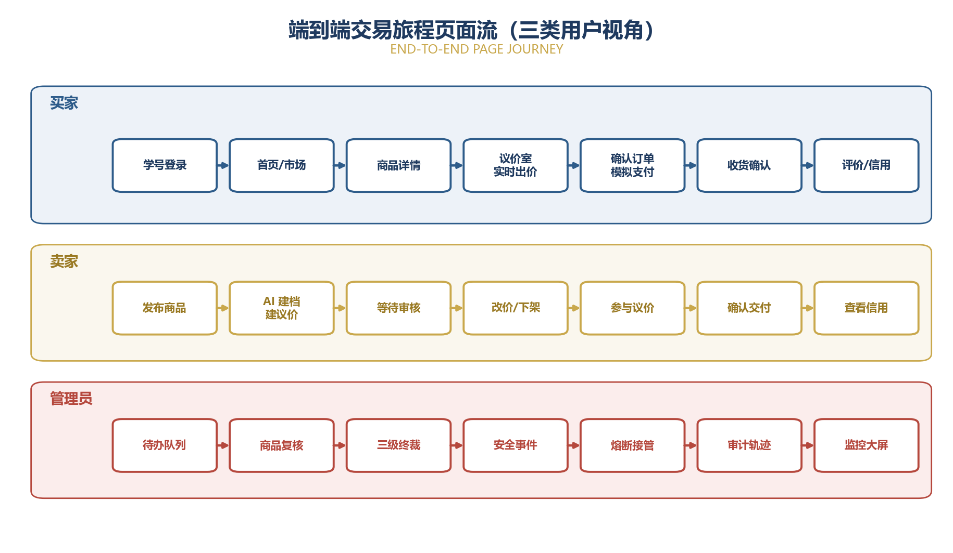
图 2 买家 / 卖家 / 管理员三类视角的端到端页面旅程
联调问题 | 现象 | 修复方式
时间格式不一致 | 后端 ISO 时间与前端展示差 8 小时 | 统一 UTC 传输、前端按本地时区格式化
WS 鉴权失败 | 握手无法带 Authorization 头 | 改为 query token + 子协议双通道兼容
议价室刷新丢状态 | 刷新后出价列表空白 | 进入房间先拉历史消息再订阅实时广播
锁提示不友好 | 被抢单只显示通用 409 | 按 E-201 给出“已被预占 + 替代推荐”文案
越权菜单闪现 | 低权限角色短暂看到管理菜单 | 路由守卫前置 + 菜单按角色计算渲染
重复提交评价 | 快速双击生成两条评价 | 按钮置灰 + 后端一单一次唯一约束兜底
表 3 端到端联调典型缺陷与修复（本周共修复 14 项，列示 6 项）

◆ 本周联调成果数据
后端：7 个 REST 模块 40+ 接口 + 1 条 WebSocket 通道；前端：3 类角色 9 个页面；
验证：主链路端到端走通，C1–C8 剧本可在界面触发；缺陷：发现 14 项、修复 14 项，回归通过。

2.6 前端路由地图与访问控制
把 9 个页面按买/卖/管理员三角色组织成路由地图：登录后经 MainLayout 路由守卫按角色落地，议价室、信用页为跨角色共享路由，管理员五个页面仅 admin 可进入；前端隐藏菜单只是体验层，后端角色守卫仍是最终防线，如图 3 所示。
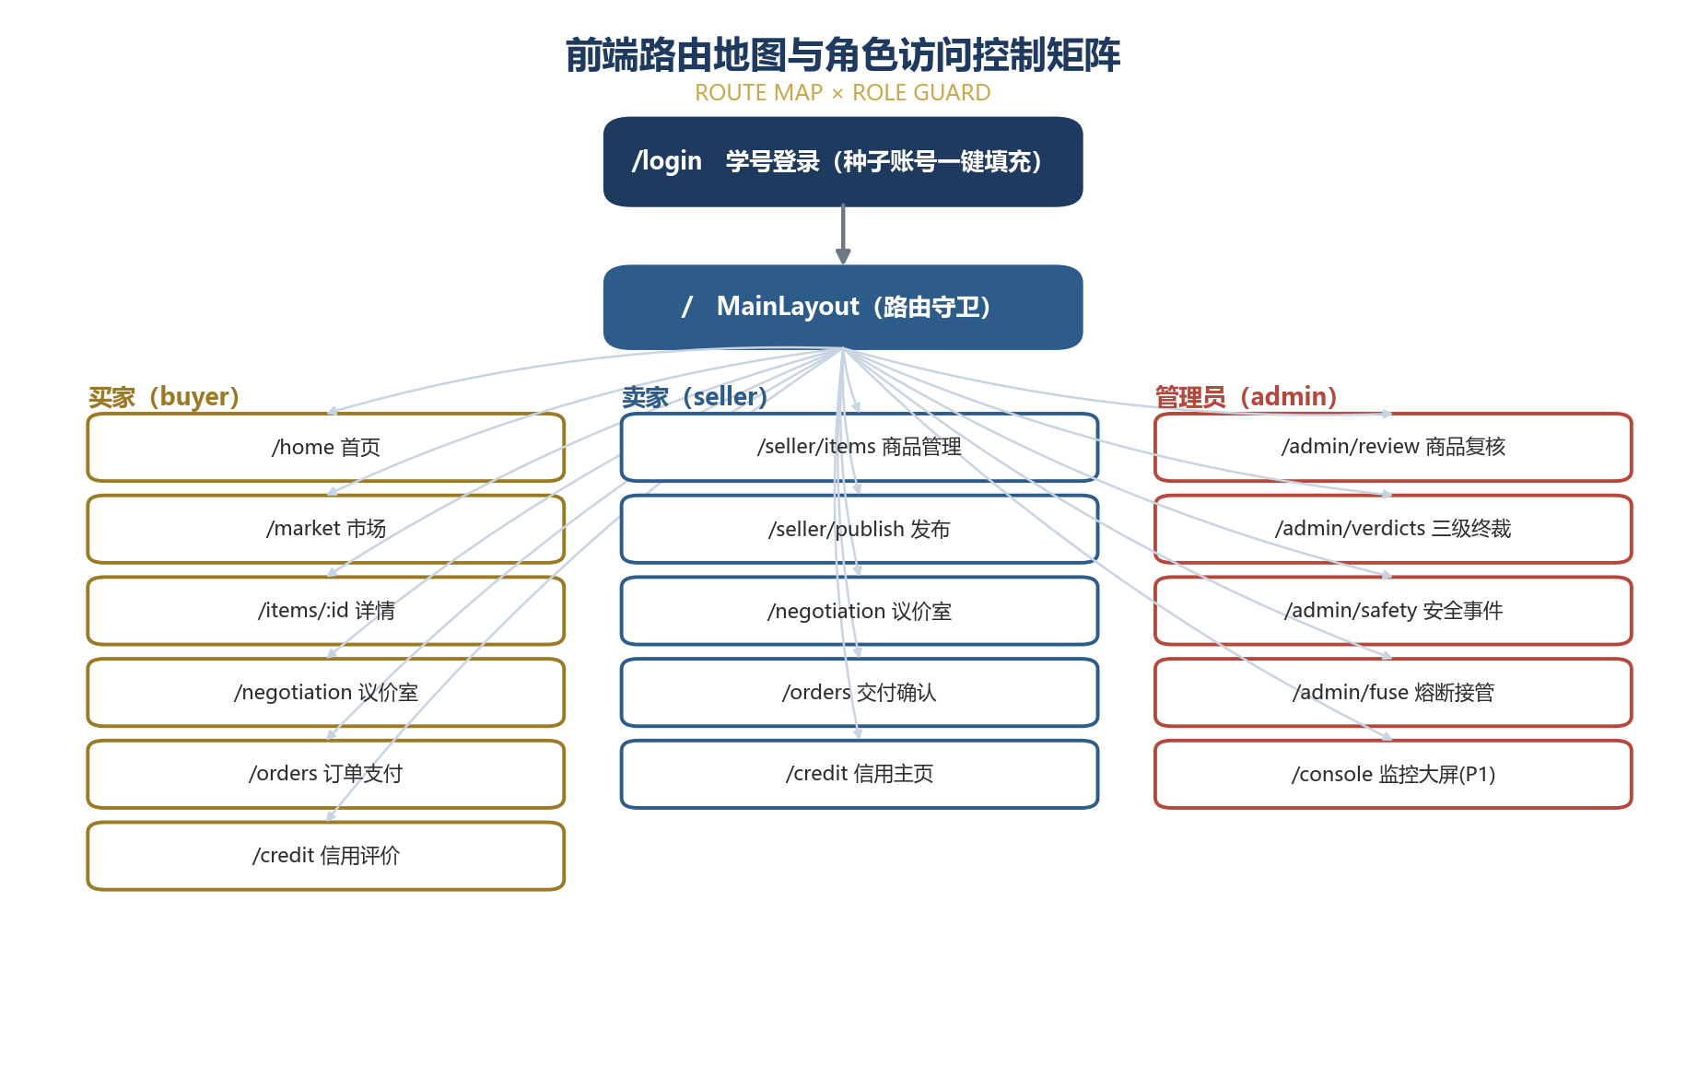
图 3 前端路由地图：登录 → 主布局守卫 → 三角色 16 条路由

2.7 联调缺陷度量面板
对本周 14 个联调缺陷按类别统计并绘制燃尽曲线：字段契约类最多（4 个，均为前后端类型不同步），其次是 WS 通道（3 个）；累计发现与累计修复曲线在 D6 汇合清零，未修复缺口逐日收窄，回归测试全部通过，如图 4 所示。
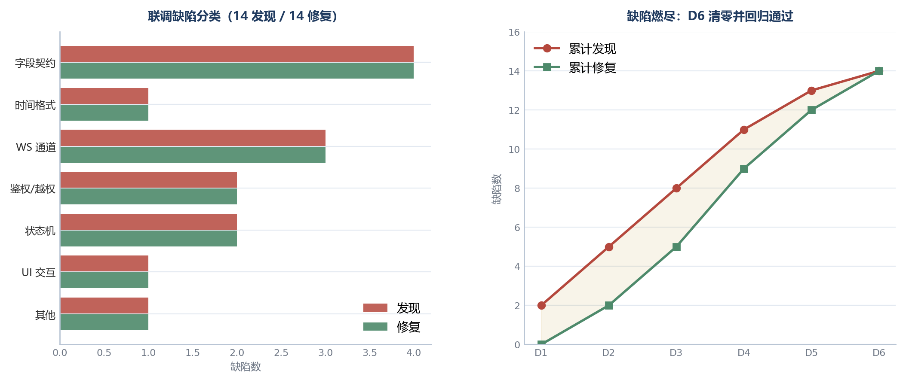
图 4 联调缺陷分类对比（发现/修复）与六日缺陷燃尽曲线

2.8 交易转化漏斗（一周模拟数据）
用种子数据模拟一周流量（500 次曝光）计算六层转化：整体成交率 17.2%，其中“议价→支付”转化高达 94.2%，说明单调让步加纳什参考价有效促成了已进入议价的会话；最大流失发生在曝光→详情（53.6%），为搜索排序优化指明了方向，如图 5 所示。
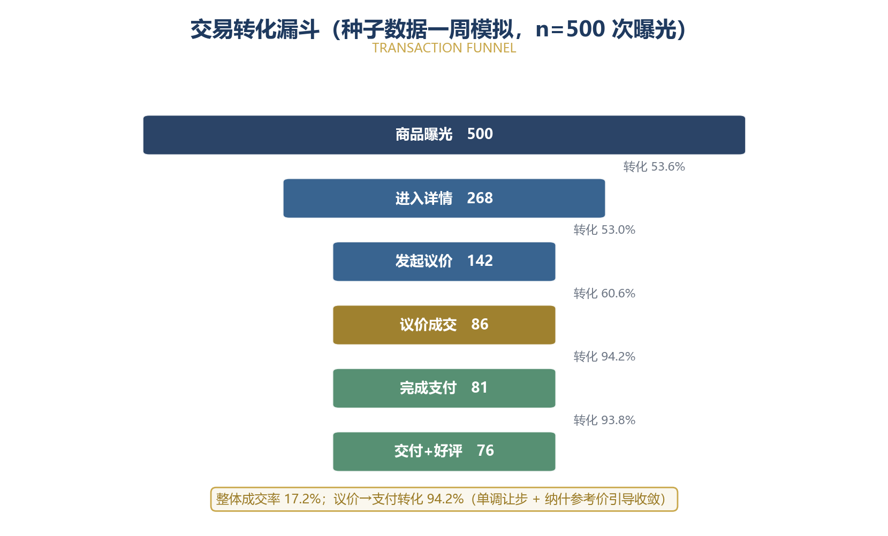
图 5 交易转化漏斗：六层转化率与议价机制效果度量（n=500）
40+  REST 接口 | 9 个  角色化页面 | 14/14  缺陷发现/修复 | 94.2%  议价→支付转化

03 存在的问题
主链路可见可用之后，剩余工作集中在“管理者视角、稳定性与交付打磨”：
● 问题 1 管理员工作台仍是半成品：审核复核列表已有独立页面，但三级终裁、熔断接管、安全事件待办还未整合进统一工作台。
● 问题 2 监控大屏尚在预研：ECharts 组件验证可行，但黑板实时事件推送与图表布局还未实现，属 P1 范围。
● 问题 3 剧本缺少一键运行器：C1–C8 目前靠手工页面操作触发，需要“一键运行 + 期望结果对照表”支撑答辩演示。
● 问题 4 自动化测试覆盖不足：现有测试集中在并发锁与内核，接口与前端交互的回归测试还不成体系。
● 问题 5 WS 重连极端场景：弱网下频繁断线重连时偶发重复广播，需要加消息去重与序列号。
● 问题 6 一键启动与文档待整理：前后端需分别启动、环境变量与默认账号说明分散在代码里，新机器演示前需要一键脚本与 README。

04 下周计划（2026.11.9 — 2026.11.15）
下周进入“验收与答辩准备”冲刺：补齐管理员工作台与一键剧本运行器，建立自动化测试门禁，完成一键启动脚本、README 与答辩演示资产，并视进度推进监控大屏：
序号 | 计划任务 | 具体内容与交付标准 | 关联问题
1 | 管理员工作台 | 整合复核、三级终裁、安全事件、熔断接管四类待办并强制留痕 | 问题 1
2 | 黑板监控大屏（P1） | 实时事件流、冲突占比、成交漏斗、Agent 健康位 ECharts 大屏 | 问题 2
3 | 剧本一键运行器 | ≥10 个剧本内置 C1–C8，一键运行输出轨迹与期望对照表 | 问题 3
4 | 测试与质量门禁 | pytest 单元/接口/并发/故障注入补齐，核心路径全覆盖 | 问题 4
5 | WS 稳定性加固 | 消息序列号去重、断线重连回归、弱网模拟测试 | 问题 5
6 | 一键启动与 README | 后端初始化 + 前端启动脚本、环境说明、默认账号文档 | 问题 6
7 | 答辩演示资产 | 演示动线脚本、剧本讲解卡、架构图/流程图素材整理 | 支撑答辩
8 | P1：Docker Compose | 资源允许时容器化前后端 + 数据卷，降低换设备成本 | 交付增强
表 4 下周工作计划表

◆ 本周小结
本周系统第一次以“完整产品”的形态出现：40+ 接口支撑 9 个页面，买卖双方在浏览器中走完了从发布到评价的全过程，冲突剧本也能在界面触发；
契约先行的联调策略让 14 个缺陷全部在本周闭环。下周补齐管理员视角、一键剧本与测试门禁，并准备一键启动与答辩资产，向 V4 验收标准逐条收口。

